0619

傾きを直す

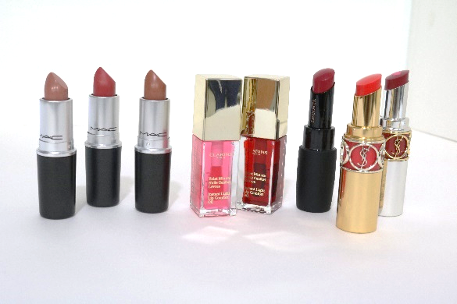
DEPACO STAFFが厳選！名品コスメ③リップ編
2018.06.19

大丸東京店 サブマネジャー
0603にいます
小沢

（リード）DEPACOには、自分にぴったりのコスメを見つけたい、という声が多く寄せられています。そこでコスメに詳しいバイヤーや各店スタッフたちに、「名品といえばコレ！」と思う定番&鉄板アイテムを聞き込み調査してきました！今回はリップ編。ぜひ、みなさんのアイテム選びに役立ててくださいね♪

〈Ｍ・Ａ・Ｃ〉
自分だけのお気に入りリップを見つけて♪
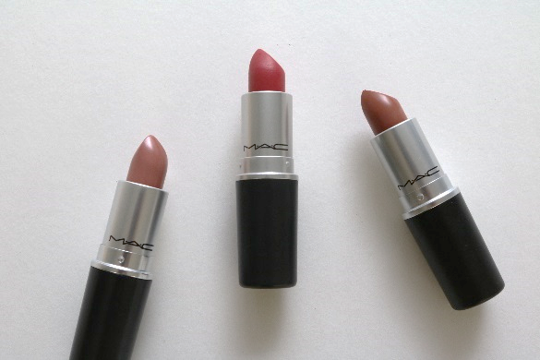
大丸梅田店 ○○○○
飯嶋
商品画像の中に
コメントしている人の顔写真と肩書きを入れてください。
以下同様

〈Ｍ・Ａ・Ｃ〉リップスティック 各税込3,240円

豊富なカラーバリエーションや発色の良さで、ファンが多い〈Ｍ・Ａ・Ｃ〉のリップスティック。私も10年以上になるヘビーユーザーで、もう何度リピートしたかわからないほど！気分転換に手持ちのリップスティックをミックスして、オリジナルカラーを作るなんてことも。カラーが充実している〈Ｍ・Ａ・Ｃ〉だからこそできるカスタマイズなんですよ♡（大丸梅田店 ○○○○ 飯嶋）

〈コスメデコルテ〉
とろけるような質感にうっとり♡美人度アップのツヤめきルージュ。
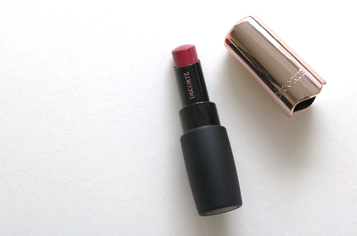

〈コスメデコルテ〉ザ・ルージュ(RD454)税込3,780円

するするのびる塗り心地のよさに、透明度の高い美しい発色を表現する「ザ・ルージュ」。グロスをつけなくても、ぷっくりとツヤのある唇に仕上がります♪私のおすすめは、濃厚な赤みの「クリーミーレッド」。顔全体をナチュラルメイクにして、「クリーミーレッド」でアクセントをつければ、大人っぽいメイクに仕上がりますよ♪（デパコ エディター HIDECO）

（化粧品バイヤー・泉）
（大丸東京店 サブマネジャー・小沢）

〈イヴ・サンローラン〉
マンゴーの香りがふわり。一目惚れ必至のティントインバーム。
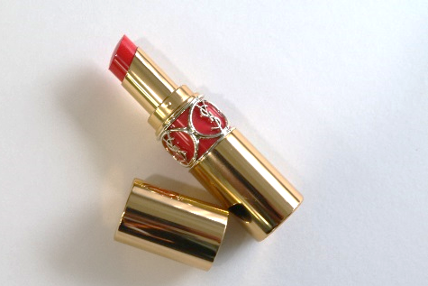

〈イヴ・サンローラン〉ヴォリュプテ ティントインバーム(No.10)税込4,644円

〈イヴ・サンローラン〉のリップは発色がよく、いままでに何度もリピートしています。この「ヴォリュプテ ティントインバーム」は、リップの中央がキスマークになっていてとにかく可愛いんです。バーム入りだから、するりとのびて仕事中でも塗り直しが簡単！肌なじみのいいNo.10は、オン・オフどちらにもおすすめです。（大丸神戸店 サブマネジャー 藤原）

〈イヴ・サンローラン〉
なめらか質感。カラーの名前も可愛い♪
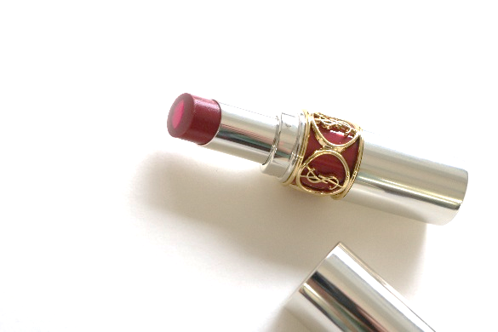

〈イヴ・サンローラン〉ルージュ ヴォリュプテ シャイン(No.12)税込4,428円

見た目に高級感があり、ポーチに入れて持っているだけで気分が上がります♡ツヤが出るルージュタイプでしっかり色づき、美容オイル成分の配合で塗り心地も抜群！名品と呼ぶにふさわしい1本です。
おすすめカラーはNo.12の「小悪魔アプリコットレッド」。派手目な発色が夏らしく、ゴールドのアイシャドウやパール入りチークを合わせると華やかに仕上がります！（化粧品バイヤー 丹保）

〈クラランス〉
リップケアしながらぷっくりジューシーな唇に♡
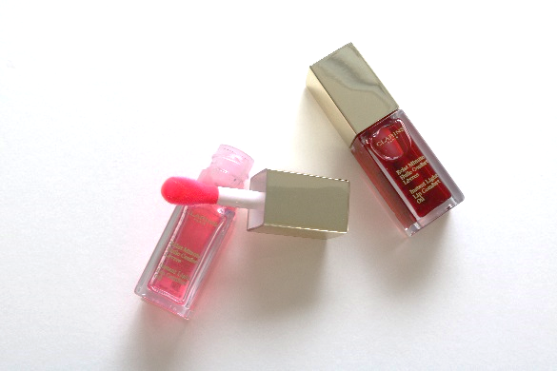

〈クラランス〉コンフォートリップオイル (左から04、03)各税込3,456円

去年人気を博したオイルリップ美容液で、03はずっと欠品が続いていました。なんでこんなに売れているのかは使って納得！ジュレのようなテクスチャーで、立体感のある唇が作れます！ほどよい発色で色持ちがよく、さらに植物成分がたっぷり配合これ1本でも十分ですが、リップペンシルの上からのせたり、口紅の前に塗ったりなど、アレンジも楽しめますよ♪（化粧品バイヤー・泉）

私のおすすめも唇をケアしながら、うるおい・ツヤ・輝きを与える〈クラランス〉のオイルリップです。オイルといってもべたつきはなく、さらりしたテクスチャーが魅力♪大きめのアプリケーターだからひと塗りできれいに色づき、時短メイクや化粧直しの時にも便利です。（大丸東京店 サブマネジャー 小沢）

いかがでしたか？リップアイテムによって顔印象はずいぶん変わりますよね？自分に似合う定番カラーを見つけるのも、気分を上げる特別な1本を見つけるも◎。ぜひ、店頭であれこれ試してくださいね♪

